Die Krone geht nach Freiburg
Das Jahr 2023 startet gleich mal mit einem Turniersieg für Disconnection. Auf dem Krönsche Cup in Frankfurt am Main wurde unser Team zum Sieger gekrönt. Wenn das kein gutes Zeichen für die anstehende Indoor-DM ist!
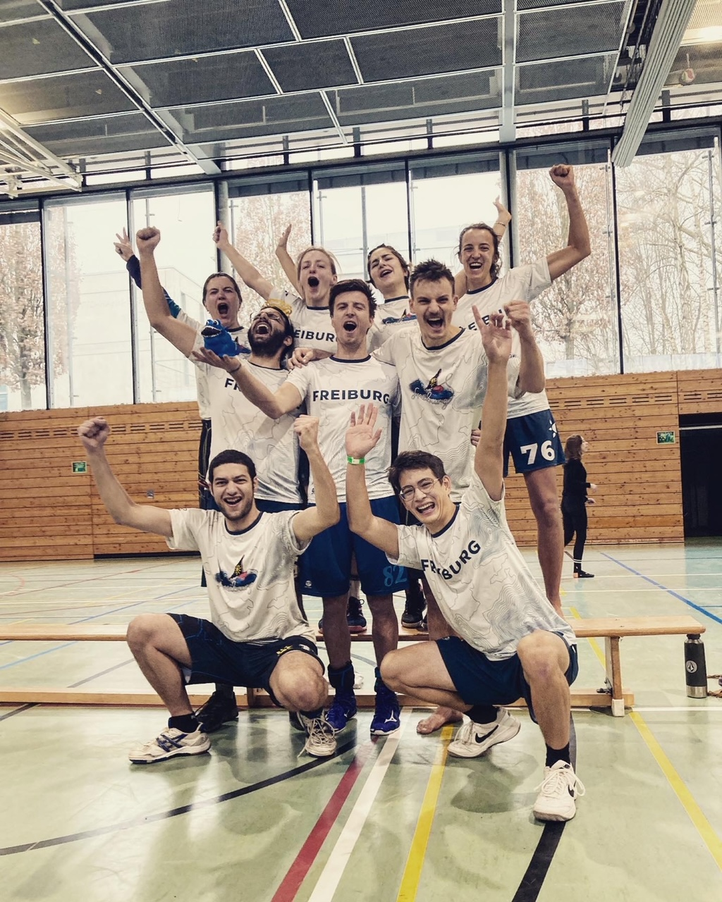
Nicht zu stoppen waren: Annika, Salome, Katja, Riki aus Marburg, Jean, Rafael, Leander, Chris und Felix aus Bern.

